СЭМД «Справка о постановке на учет по беременности»
Краткая инструкция

Формирование СЭМД «Справка о постановке на учет по беременности» и его передача в РП ИЭМК.
СЭМД "Справка о постановке на учет по беременности" формируется на основании оказанного пациентке приёма, в рамках которого выдается справка о постановке на учет по беременности, и только в случае, если:
- при оказании приёма заполнено поле "Заключение по справке о постановке на учёт по беременности";
- пациентка постановлена на учет по беременности.
Чтобы сформировать СЭМД "Справка о постановке на учет по беременности", выполните следующие действия:
- выберите пункт главного меню "Рабочие места" → "Дневник". Откроется основное рабочее место врача;
- выберите в дневнике назначенный пациентке приём, в рамках которого выдается справка о постановке на учет по беременности, и нажмите на ссылку "Оказать". Откроется окно оказанного приёма;
Услуги: B01.001.004 Прием (осмотр, консультация) врача-акушера-гинеколога беременной первичный; B01.001.005 Прием (осмотр, консультация) врача-акушера-гинеколога беременной повторный
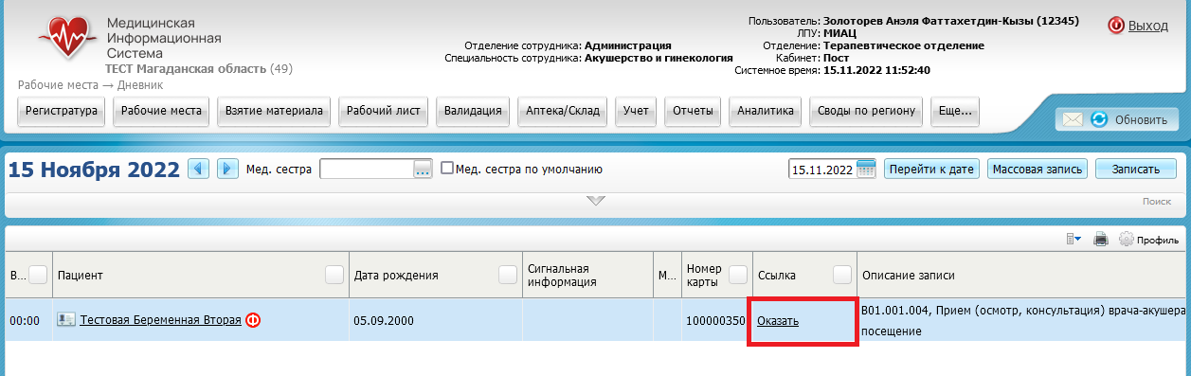
- заполните все обязательные (выделенные цветом) поля в окне оказания приёма. Также заполните на вкладке «Справка о постановке на учет по беременности» следующие поля для формирования СЭМД:
поля, данные из которых в обязательном порядке должны быть включены в СЭМД:
"Заключение по справке о постановке на учет по беременности" – укажите значение "Поставлена на учёт по беременности". Данное поле является обязательным для формирования СЭМД.
поля, данные из которых могут быть включены в СЭМД:
"Номер справки о постановке на учет по беременности" – укажите номер выдаваемой справки о постановке на учет по беременности. Данное поле не является обязательным для формирования СЭМД и может быть не заполнено.
"Заключение" – комментарий врача, выдавшего заключение. Данное поле не является обязательным для формирования СЭМД и может быть не заполнено.
- нажмите на кнопку "Применить" для сохранения внесенных в приём данных;
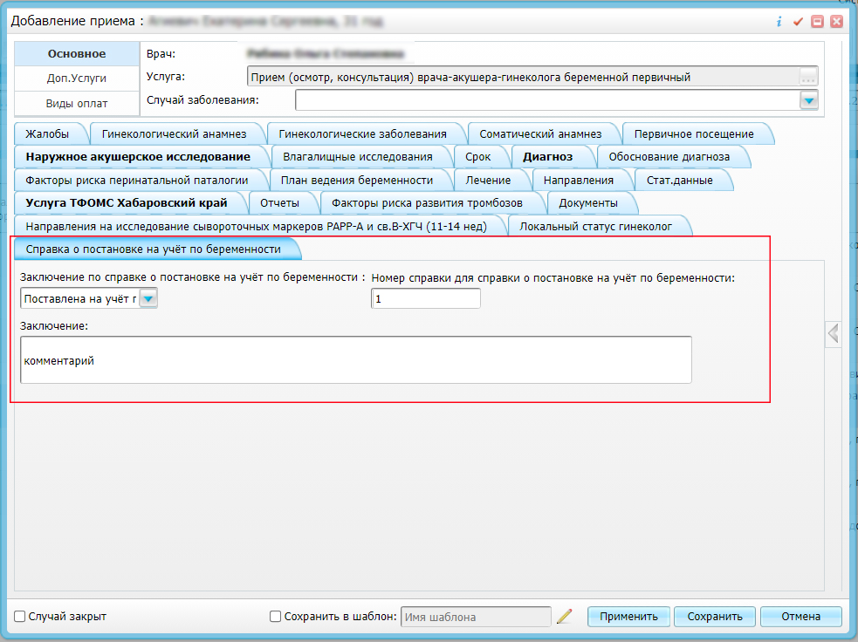
- перейдите на вкладку "Документы" и нажмите на кнопку "Сформировать и подписать документы (СЭМД)".
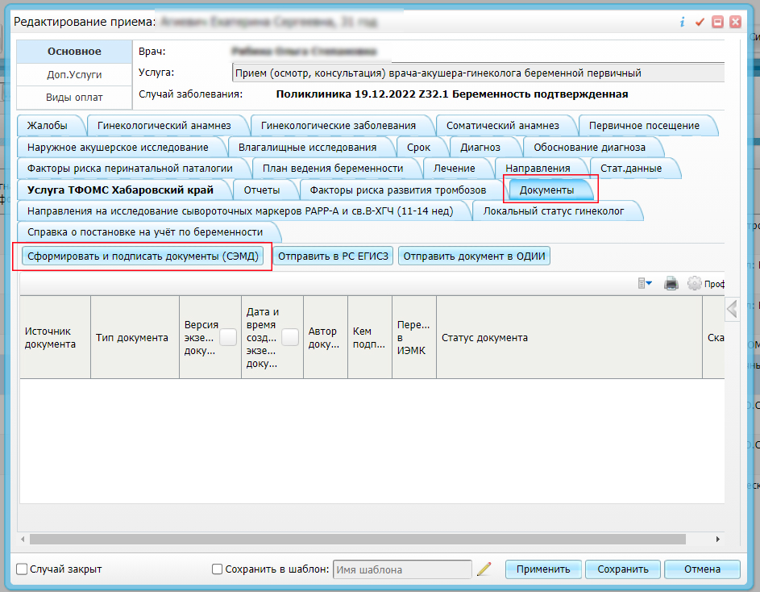
- укажите сертификат ЭП автора документа, выбрав его в выпадающем списке "Выберите сертификат";
- укажите других участников подписания документа:
ЭП МО – указывается сотрудник МО, ответственный за подписание документов ЭП МО. Поле для указания участника подписания "ЭП МО" не отображается, если в Системе настроено автоматическое подписание документов ЭП МО;
Примечание – Если у подписывающего сотрудника в атрибутах сертификата ЭП присутствует ОГРН МО, то происходит одновременное подписание документа ролью "ЭП МО" тем же сертификатом ЭП.
- нажмите на кнопку "Подписать". Произойдет формирование СЭМД "Справка о постановке на учет по беременности" и сформированный документ отобразится на вкладке "Документы".
Примечание – Прежде чем отправить сформированный СЭМД "Справка о постановке на учет по беременности" в РП ИЭМК, необходимо дождаться его подписания другими участниками.

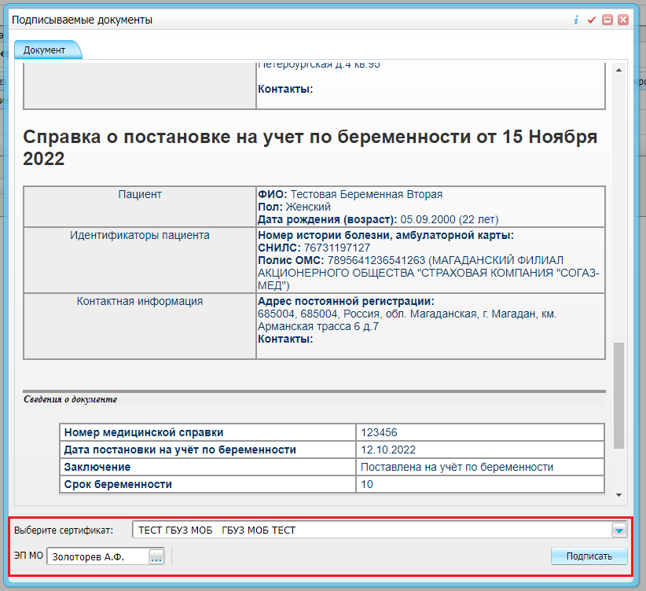
Передача СЭМД в РП ИЭМК
После того как документ "Справка о постановке на учет по беременности" будет подписан всеми участниками подписания, его можно отправить на регистрацию в РП ИЭМК.
Чтобы отправить СЭМД "Справка о постановке на учет по беременности" на регистрацию в РП ИЭМК автором документа, выполните следующие действия:
- выберите пункт главного меню "Рабочие места" → "Дневник". Откроется основное рабочее место врача;
- выберите в дневнике оказанный пациентке приём, в рамках которого выдана справка о постановке на учет по беременности, и нажмите на ссылку "Редактировать". Откроется окно оказанного приёма;
- перейдите на вкладку "Документы" и выберите сформированный и подписанный всеми участниками документ "Справка о постановке на учет по беременности";
- воспользуйтесь пунктом контекстного меню "Отправить в РС ЕГИСЗ".
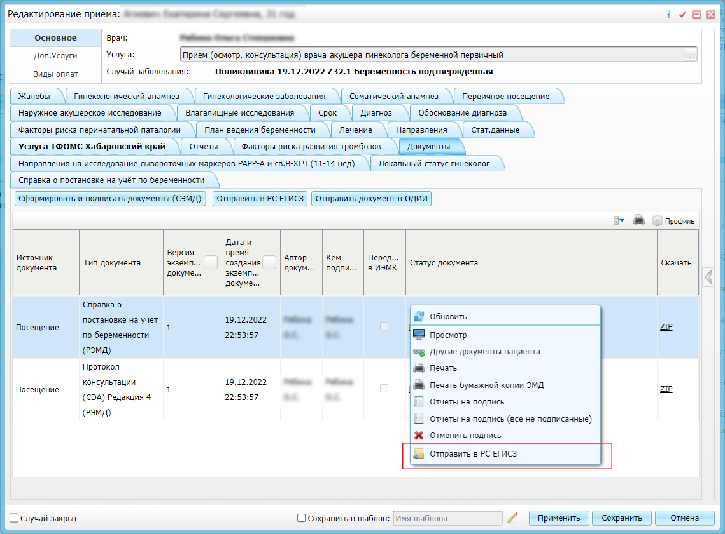
- если все проверки пройдены, то отображается сообщение об успешной отправке документа в РЭМД.
